ÚKOLY 8.6. - 14.6.
Český jazyk
V tomto týdnu náš čeká opakování učiva 5. ročníku. Výukové materiály: prezentace, online hodina.
Pondělí – středa 8.6. – 10.6.:
- Zopakuj si pravopisná pravidla psaní ě/je: http://rysava.websnadno.cz/ceskyjazyk_5.roc/cj5_dopln_e_je1.htm
Do školního sešitu vypracuj cv. 5/str. 212-213 v učebnici, pomůže ti prezentace.
- V pracovním sešitě vypracuj cv. 2/str. 44, pomůže ti: https://www.zelenka.cz/novinky/n-nebo-nn-strucne-a-jasne a cv. 8/str. 46 – pouze doplň chybějící písmena a vyznač podmět a přísudek.
Online hodina 11.6.:
Zopakujeme si pravidla psaní předpon s-, z-, vz-, zopakujeme zájmena a skloňování zájmena „já“.
- Procvičíme předpony s-, z-, vz- na konkrétních příkladech, vypracujeme cv. 7a/str. 213
- Zájmena – druhy zájmen, zájmeno já (mě/mně)
- Společně vypracujeme cv. 3/str. 44 v pracovním sešitě - podstatná jména a slovesa
Pátek 12.6.:
- Zopakuj si přídavná jména, využij odkaz:
http://www.ucirna.cz/cestina/pridavna_jmena_obecne_informace.php
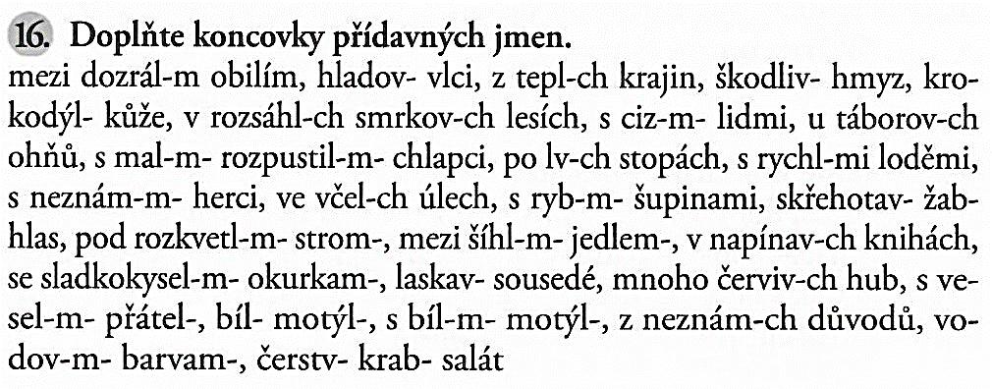
- Vypracuj cv. 4/str. 44 v pracovním sešitě a cv. 16/str. 216 v učebnici – můžete si vytisknout a doplnit jen koncovky.

Možnosti online procvičování:
http://rysava.websnadno.cz/ceskyjazyk_5.roc/cj5_predlozka_s_z.htm
http://www.rysava.websnadno.cz/Cesky-jazyk-5rocnik.html

Matematika
V tomto týdnu nás čeká sčítání a odčítání desetinných čísel. Výukové materiály a odkazy k procvičování jsou stejné jako v minulých týdnech.
Online hodina 8.6.:
Naučíme se desetinná čísla sčítat a odčítat, nové učivo procvičíme.
- Čeká nás matematická rozcvička – opakování zlomků a desetinných čísel.
- Sčítání a odčítání desetinných čísel – str. 102-103 v učebnici.
- Vypočítáme příklady na sčítání a odčítání desetinných čísel, využijeme pracovní „minisešit“.
Úterý – pátek 9. 6. – 12. 6.:
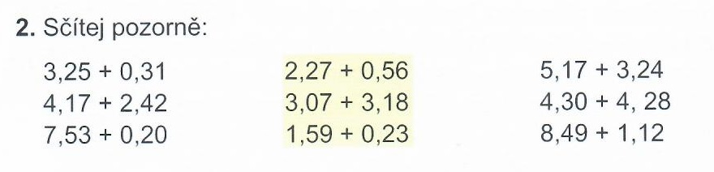
- Do školního sešitu vypracujte cv. 2/str. 102, cv. 2/str. 103 a cv. 6/str. 104 v učebnici. Najdete je i zde, pokud již odevzdáte učebnici:

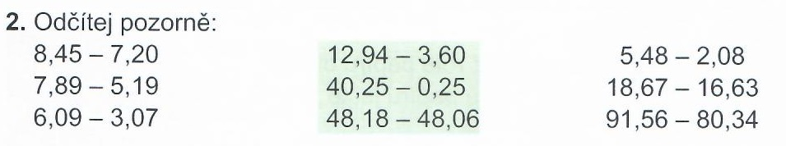

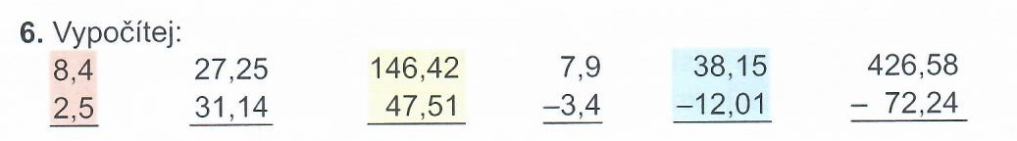
- Pokračujeme ve sčítání a odčítání desetinných čísel v našem „minisešitě“, dodělejte všechna cvičení do konce týdne.
- Testík v Google učebně: sčítání a odčítání desetinných čísel

Angličtina
Tento týden nás čeká srovnání dvou časů – přítomný čas prostý a průběhový – lekce 6C, 6D.
Pondělí 8.6.:
- Zopakujte si slovní zásobu oblečení – lekce 6D – cv. 1a/str. 70. Nahrávku najdete zde:
(page 70, exercise 1a): https://elt.oup.com/student/project/level1/unit06/audio?cc=cz&selLanguage=cs
- V pracovním sešitě vypracujte cv. 1/str. 58 – křížovka.
- Napiš si do slovníčku slovíčka z lekce 6D + oblečení.
Online hodina 9.6.:
Zopakujeme přítomný čas prostý a průběhový, ukážeme si rozdíly a naučíme se, jak ve větě tyto časy rozpoznat. Výukové materiály jsou z minulého týdne + opakování – přítomný čas prostý – přehled máme v sešitě English nebo v pracovním sešitě na str. 75-76.
- Vytvoříme si pomocnou myšlenkovou mapu obou časů.
- Vypracujeme cv. 6/str. 69 v učebnici.
- Vypracujeme cv. 3 a 4/str. 57 v učebnici.
Online hodina 12.6.:
Budeme procvičovat přítomný čas prostý a průběhový.
- U obou časů zopakujeme kladnou, zápornou větu i otázku + krátké odpovědi.
- Zkusíme překlad vět.
- Vypracujeme cv. 5/str. 57 v pracovním sešitě.
Testík v Google učebně – přítomný čas prostý a průběhový (vypracujte, až vše důkladně procvičíme)

Vlastivěda
Čeká nás poslední téma - Cestujeme po Evropě – str. 46 – 50 v učebnici. Mám pro vás připravený pracovní list, který vyplňte podle učebnice.
Země, které vás zaujaly, si můžete najít na stránkách České televize a pustit si vybrané díly:
https://www.ceskatelevize.cz/ivysilani/10207220278-evropske-pexeso/209552116230026

- Opakování: Křížovka – vypracuj do sešitu vlastivědy.
- Do sešitu napiš 3 informace, které sis z této kapitoly zapamatoval/a.
Úkoly pošlete ke kontrole do 14. 6. na email: lucie.kovarcikova@zsklimkovice.cz

